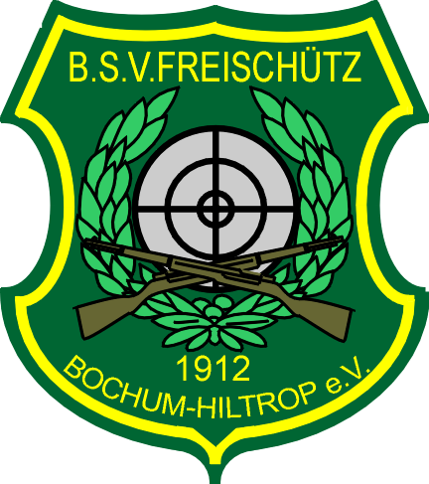

BSV Freischütz – Hiltrop 1912 e.V. Werner Bublitz
Verein für sportliches Schießen, Schützenbrauchtum und Tradition Castroper Hellweg 470
44805 Bochum
Tel. 0234 /85 21 35
E-Mail: wbublitz@t-online. de

Beitrittserklärung Erwachsene

Hiermit erkläre ich meinen Beitritt zum Bürgerschützenverein „Freischütz“ Hiltrop 1912 e.V.

Name: ___________________________________ Vorname:_________________________________

Straße: ___________________________________ Ort :_____________________________________

Geburtsdatum: __.__.____

Tel. ____________________ Fax: ____________________ Handy: ___________________________

Email: _________________________ Eintritt ab: __.__.____

__________________________________________________________________________________
Unterschrift/Datum (bei Minderjährigen bitte der (die) Erziehungsberechtigte(n))

Der Monatsbeitrag beträgt zurzeit für

- Schüler bis 14 Jahre 3,50 Euro
- Jugendliche 15 bis 20 Jahre 4,00 Euro
- Passive Vereinmitglieder ab 21 Jahre 8,00 Euro
- Aktive Sportschützen mit Sport- oder Ligapass 10,00 Euro
- Arbeitslose, Hartz IV. Empfänger, Studenten und Wehrpflichtige 5,00 Euro

